专题 运动的合成与分解
【例题1】(多选)关于运动的合成与分解，下列说法中正确的是( )
A．物体的两个分运动是直线运动，则它们的合运动一定是直线运动
B．若两个互成角度的分运动分别是匀速直线运动和匀加速直线运动，则合运动一定是曲线运动
C．合运动与分运动具有等时性
D．速度、加速度和位移的合成都遵循平行四边形定则
【变式1】(多选)关于互成角度的两个初速度不为零的匀变速直线运动的合运动，下述说法正确的是( )
A．一定是直线运动 B．一定是曲线运动
C．可能是直线运动，也可能是曲线运动 D．一定是匀变速运动
【变式2】雨点正在以4 m/s的速度竖直下落，忽然一阵风以3 m/s的速度水平吹来，雨中撑伞正在行走的人，为使雨点尽量不落在身上，手中伞杆应与竖直方向所成夹角为( )
A．30° B．37° C．45° D．0°
【变式3】某研究性学习小组进行了实验：如图所示，在一端封闭的光滑细玻璃管中注满清水，水中放一个红蜡做成的小圆柱体R，将玻璃管的开口端用胶塞塞紧后竖直倒置且与y轴重合，在R从坐标原点以速度v₀＝3 cm/s匀速上浮的同时，玻璃管沿x轴正方向做初速度为零的匀加速直线运动.同学们测出某时刻R的坐标为(4,6)，此时R的速度大小为________ cm/s，R在上升过程中运动轨迹的示意图是________.(R视为质点)
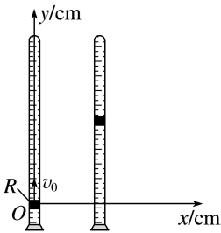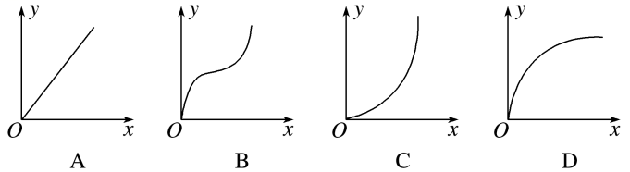

考点1 直线运动的合成与分解

1.1 小船过河中的运动合成与分解
【例题1】在漂流探险中，探险者驾驶摩托艇想上岸休息.假设江岸是平直的，江水沿江向下游流去，水流速度为v₁，摩托艇在静水中的航速为v₂，原来地点A离岸边最近处O点的距离为d.若探险者想在最短时间内靠岸，则摩托艇登陆的地点离O点的距离为( )
A. B.0 C.$\frac{dv1}{v2}$ D.$\frac{dv2}{v1}$
1.如图所示，甲、乙两同学从河中O点出发，分别沿直线游到A点和B点后，立即沿原路线返回到O点，OA、OB分别与水流方向平行和垂直，且OA＝OB.若水流速度不变，两人在静水中游速相等，则他们所用时间t_{甲}、t_{乙}的大小关系为( )．
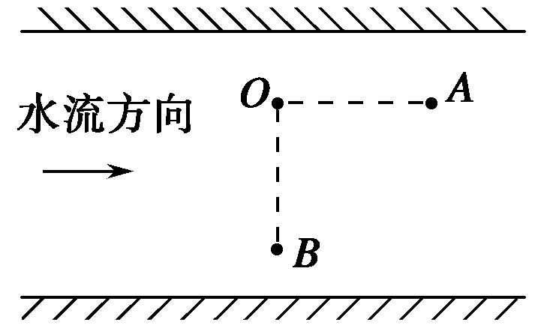
A．t_{甲}<t_{乙} B．t_{甲}＝t_{乙} C．t_{甲}>t_{乙} D．无法确定
2.如图所示，船从A处开出后沿直线AB到达对岸，若AB与河岸成37°角，水流速度为4 m/s，则船从A点开出的最小速度为( )．
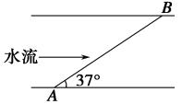
A．2 m/s B．2.4 m/s C．3 m/s D．3.5 m/s
3.如图所示，民族运动会上有一个骑射项目，运动员骑在奔驰的马背上沿跑道AB运动，拉弓放箭射向他左侧的固定目标。假设运动员骑马奔驰的速度为v₁，运动员静止时射出的箭速度为v₂，跑道离固定目标的最近距离OA＝d。若不计空气阻力的影响，要想命中固定目标且射出的箭在空中飞行时间最短，则( )
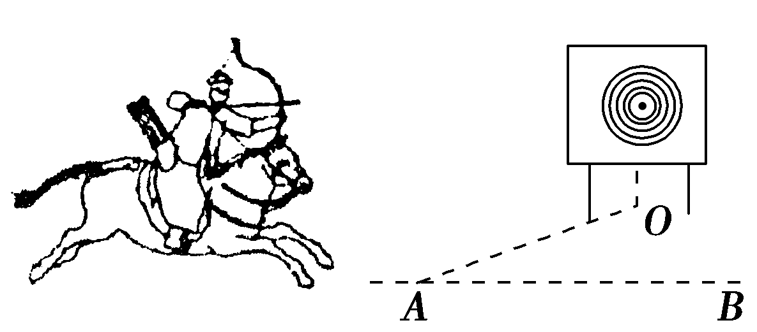
A．运动员放箭处离固定目标的距离为d B．运动员放箭处离固定目标的距离为$\frac{v1}{v2}$d
C．箭射到固定目标的最短时间为$\frac{d}{v1}$ D．箭射到固定目标的最短时间为
4.一小船渡河，河宽d＝180 m，水流速度v₁＝2.5 m/s.若船在静水中的速度为v₂＝5 m/s，求：(1)欲使船在最短的时间内渡河，船头应朝什么方向？用多长时间？位移是多少？
(2)欲使船渡河的航程最短，船头应朝什么方向？用多长时间？位移是多少？

考点1.2 关联体速度的合成与分解

1.(多选)如图所示，人在岸上拉船，已知船的质量为m，水的阻力恒为F_{f}，当轻绳与水平面的夹角为θ时，船的速度为v，此时人的拉力大小为F，则此时( )
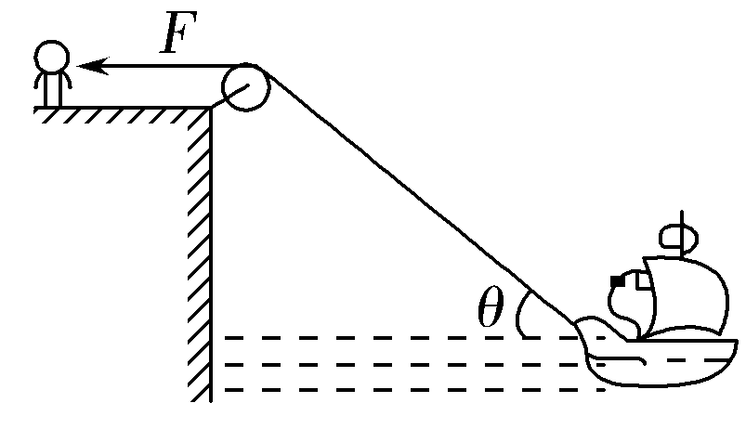
A．人拉绳行走的速度为vcos θ B．人拉绳行走的速度为$\frac{v}{cos θ}$
C．船的加速度为$\frac{Fcos θ－Ff}{m}$ D．船的加速度为$\frac{F－Ff}{m}$
2.如图所示，一块橡皮用细线悬挂于O点，用铅笔靠着线的左侧水平向右匀速移动，运动中始终保持悬线竖直，则橡皮运动的速度( )
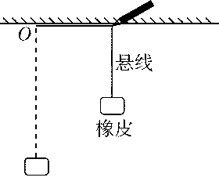
A．大小和方向均不变 B．大小不变，方向改变
C．大小改变，方向不变 D．大小和方向均改变
3.人用绳子通过定滑轮拉物体A，A穿在光滑的竖直杆上，当以速度v₀匀速地拉绳使物体A到达如图所示位置时，绳与竖直杆的夹角为θ，则物体A实际运动的速度是( )
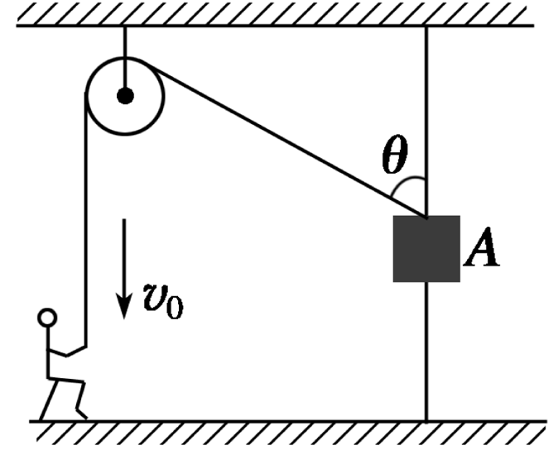
A．v₀sinθ B.$\frac{v0}{sinθ}$ C．v₀cosθ D.$\frac{v0}{cosθ}$
4.如图所示，人沿平直的河岸以速度v行走，且通过不可伸长的绳拖船，船沿绳的方向行进，此过程中绳始终与水面平行．当绳与河岸的夹角为α时，船的速率为( )
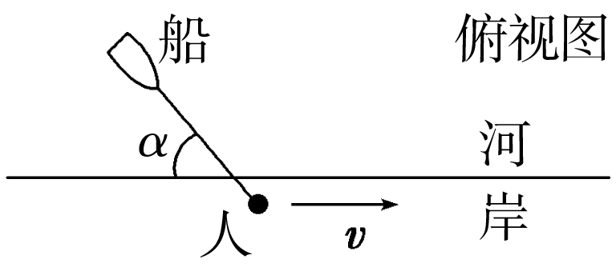
A．vsinα B.$\frac{v}{sinα}$ C．vcosα D.$\frac{v}{cosα}$

5.如图所示，当小车A以恒定的速度v向左运动时，对于B物体，下列说法正确的是( )
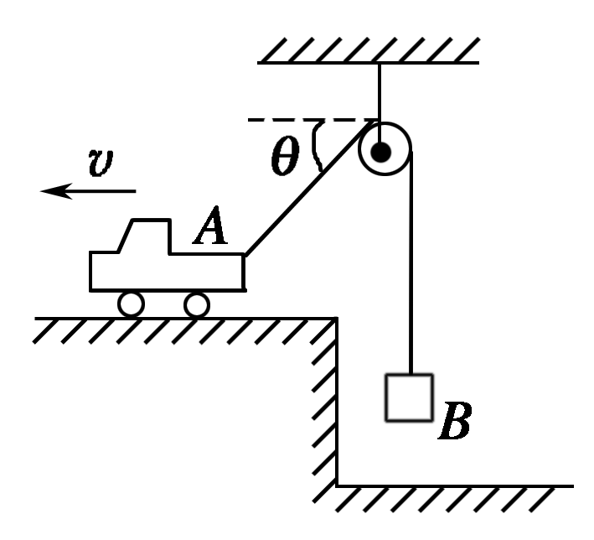
A．匀加速上升 B．B物体受到的拉力大于B物体受到的重力
C．匀速上升 D．B物体受到的拉力等于B物体受到的重力
6.如图所示，一根长直轻杆AB在墙角沿竖直墙和水平地面滑动。当AB杆和墙的夹角为θ时，杆的A端沿墙下滑的速度大小为v₁，B端沿地面滑动的速度大小为v₂，则v₁、v₂的关系是( )
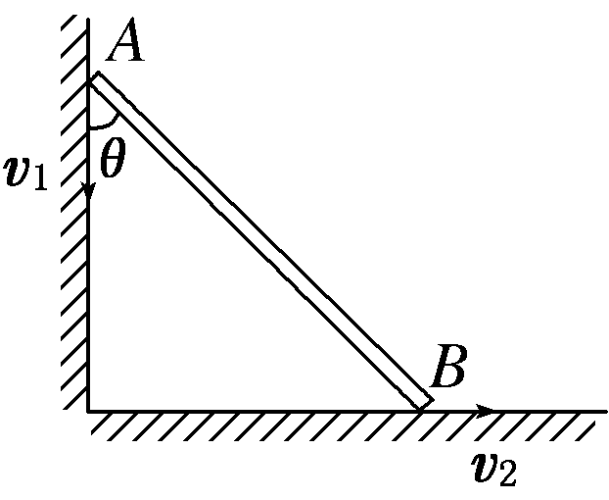
A．v₁＝v₂ B．v₁＝v₂cos θ C．v₁＝v₂tan θ D．v₁＝v₂sin θ
7.自行车转弯时，可近似看成自行车绕某个定点O(图中未画出)做圆周运动，如图所示为自行车转弯时的俯视图，自行车前、后两轮轴A、B相距L，虚线表示两轮转弯的轨迹，OB距离为$\sqrt{3}$L，前轮所在平面与车身夹角θ＝30°，此时轮轴B的速度大小v₂＝3 m/s.则轮轴A的速度v₁大小为( )
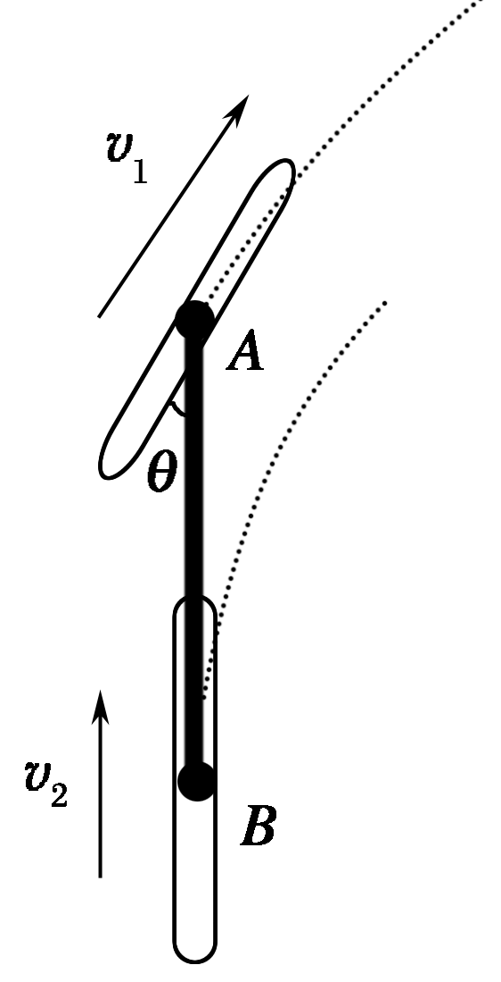A.$\frac{3\sqrt{3}}{2}$ m/s B．2$\sqrt{3}$ m/s C.$\sqrt{3}$ m/s D．3$\sqrt{3}$ m/s


